IP là 192.168.1.249
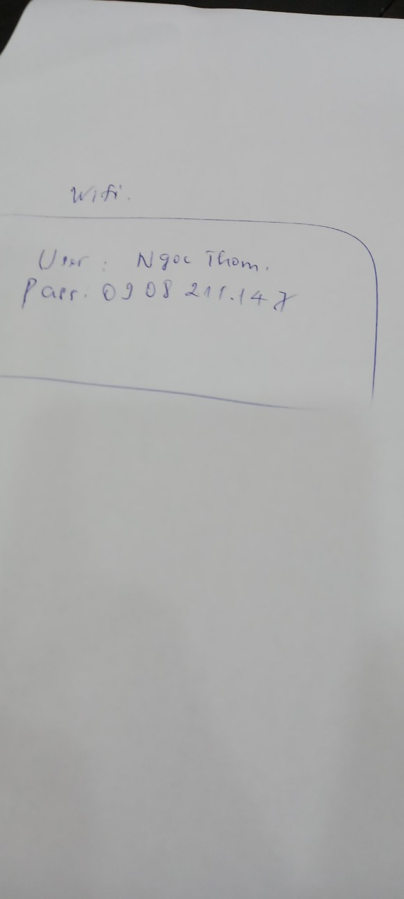
9999585858
Đặng xuân ngọc
vietcombank- CN tân binh (thông tin tài khoản cá nhân a ngọc)
.
mail chữ ký số misa:
tên đăng nhập: 0309391503
VOTANDUY0987@GMAIL.COM
Thienkim1@

thư viện pháp luật
Tên truy cập: congtyngocthom
Mật khẩu ban đầu: 0309391503

Mã số cty :MÃ BHXH; TU1428U

https://tracuu.asiainvoice.vn (lấy hóa đơn của bên Trung tâm đấu thầu qua mạng quốc gia)
tên đăng nhập: MST cty pass: ngocthom123456@

https://congchungtructuyen.vn/userinfo
tên đăng nhập: sdt a ngọc hoặc mail: ngocthom.po@gmail.com
pass: ngocthom

Mail cty
ketoanngocthom2@gmail.com : trao đổi thông tin liên quan việc kế toán (pass: Ngocthom@@123)
hoadonngocthom@gmail.com : nhận hóa đơn đầu vào và hàng trả
MK: Ngocthom@@123

hangtramienbac@gmail.com
hangtramiennam@gmail.com
Mật khẩu 2 mail là Ngocthom@@123

Người liên hệ: Anh Bách
Email liên hệ: ngocthommienbac@gmail.com
Điện thoại: 0916 611 636
Địa chỉ: C6 - Khu Đấu Giá - Phường Ngô Thị Nhậm - Quận Hà Đông - TP. Hà Nội

2 mail này dùng để cập nhật hàng trả -> nhập số lượng vào misa

dangtmart@gmail.com anh Đăng Tmart store
SDT: 024.66872999 Tmart store: Huyền và anh Đăng

HTC post (tạo đơn)
tên đăng nhập :congtyngocthom Mật khẩu :135

LOTTE
Vui lòng truy cập vào đường link này để tra cứu hóa đơn vận chuyển hàng tháng (Hóa đơn mẫu số 1/003)
https://lottemart-nsg-tt78.vnpt-invoice.com.vn
Tên tài khoản: Mã số thuế NCC
Mật khẩu: Lotte@123
Hóa đơn PVC tháng n sẽ được nhận sau ngày 25 của tháng n+1

Link lấy hóa đơn chi tiế thanh toán : để lấy chi tiết thanh toán với hóa đơn lotte
http://edilottemart.com.vn/security/securityOuForm
Tên : ngocthom.po@gmail.com Pass: ngocthom123

CO.OPMART TAM KỲ Address:07 Phan Chu Trinh – P.Phước Hòa – TP.Tam Kỳ - Tỉnh Quảng Nam Phone: (84-235)-2220233 – (84-235)-2220230 Website: www.facebook.com/cmtamky ___________________________________________________
Name: Trịnh Thị Hồng Lĩnh Title: TT TPCN
Mobile:0911.859.647 Ext: 22929 Name: Trần Thị Mỹ Hương Title: TP TPCN Mobile:0911.859.648 Ext: 22903 Email: cmquangnam-tpcn@coopmart.vn

0937456816 Thúy ngân phụ trách coop HCM, Bình dương,

Công ty TNHH Mega Market Việt Nam trân trọng kính gửi Quý khách hàng thông tin tài khoản trên hệ thống website tra cứu thông tin hóa đơn điện tử như sau:

 | Đăng nhập tại: | http://einvoice.mmvietnam.com
 | Tên đăng nhập: | 0309391503
 | Mật khẩu: | 0309391503@#

https://supplier.winmart.vn/chi-tiet-don-dat-hang-103737986?shid=0&reUrl=%252fdanh-sach-don-dat-hang
TK: 2003606@ncc.com
MK: ngocthom1234

https://hoadon.winmart.vn/searchs_vin.html (lấy hóa đơn hàng trả)
pass: abb84d53

https://app3.meinvoice.vn/v3/hoa-don

tài khoản việc làm 24h.vn
địa chỉ mail: ketoanngocthom2@gmail.com
mk: ngocthom123

e-invoice.seveneleven@ssvcloud.com.vn

(Ngan.Ngockim.Huynh@vn.centralretail.com) EB liên hệ hóa đơn

hóa đơn phí dịch vụ, NCC vui lòng liên hệ bạn linh.minh.pham@vn.centralretail.com (eb)
link https://hddt.centralretail.com.vn/ => chọn mục OTHER phía dưới cùng => đăng nhập => USER: MÃ CODE của NCC: 3002179, PASS: 123456 => để lấy hóa đơn hàng tháng. vui lòng chọn đúng mục OTHER. (không đăng nhập được phản hồi lại và gửi mã CODE để bên em update USER lại nhé) Mr. Pham Minh Linh – 0961.495.049

crv.hddt@vn.centralretail.com (mail lấy hóa đơn của EB)

Email ngocthommienbac@gmail.com, ĐT 0916 611 636.(a bách)

nguyenquyen.ngocthom@gmail.com 093 3937666

Seven e-invoice.seveneleven@ssvcloud.com.vn

